Баранов Дмитрий Анатольевич
Начальник Управления МВД России по Тверской области генерал-майор полиции
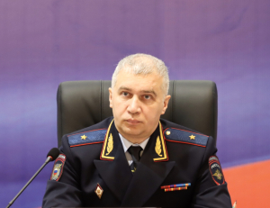
Баранов Дмитрий Анатольевич родился 6 апреля 1977 года в Курганской области. В 2000 году окончил Академию государственной противопожарной службы МВД России, в 2011 году - Академию Управления МВД России по специальности «юриспруденция». Семь лет посвятил оперативной работе, начав службу в должности оперуполномоченного отделения уголовного розыска ОВД района Коньково г. Москвы.
С 2008 года в течение пяти лет возглавлял ОВД по Обручевскому району г.Москвы. Затем в 2013 году назначен на должность заместителя начальника УВД по ЮАО ГУ МВД России по г. Москве – начальника полиции.
Указом Президента Российской Федерации от 4 ноября 2019 года № 541 назначен на должность заместителя начальника ГУ МВД России по г. Санкт-Петербургу и Ленинградской области – начальника полиции.
Указом Президента Российской Федерации от 11 июня 2020 г. № 383 Дмитрию Баранову присвоено звание генерал-майор полиции.
Награжден медалью «За отличие в охране общественного порядка».
Указом Президента Российской Федерации от 06 ноября 2024 года генерал-майор полиции Баранов Дмитрий Анатольевич назначен на должность начальника Управления МВД России по Тверской области.
Женат, воспитывает 4 детей.

Голубев Сергей Алексеевич
Заместитель начальника - начальник полиции УМВД России по Тверской области, полковник полиции
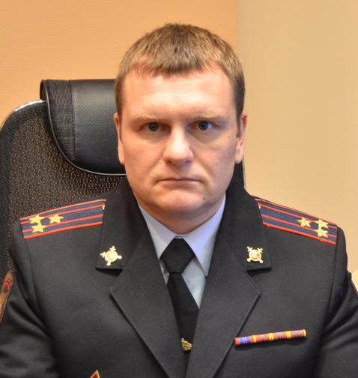
Голубев Сергей Алексеевич родился 2 января 1975 года в селе Данево Касимовского района Рязанской области. В 1996 году закончил Нижегородский юридический институт МВД России по специальности «Юриспруденция», после чего продолжил службу в органах внутренних дел в должности оперуполномоченного отделения по экономическим преступлениям ОВД Касимовского района УВД Рязанской области.
С 2012 года назначен на должность начальника отделения экономической безопасности и противодействия коррупции межмуниципального отдела МВД России «Касимовский».
В период с 2014 по 2018 год занимал различные руководящие должности в территориальных органах внутренних дел Рязанской области.
С 2018 по 2019 год работал заместителем начальника полиции УМВД России по Рязанской области.
Награжден ведомственными наградами и государственной наградой - медалью «За отличие в охране общественного порядка».
Приказом МВД России от 14 октября 2019 года назначен на должность заместителя начальника Управления Министерства внутренних дел России по Тверской области – начальника полиции.
Женат, воспитывает четверых детей.

Сенькин Сергей Израилевич
Заместитель начальника УМВД России по Тверской области полковник внутренней службы
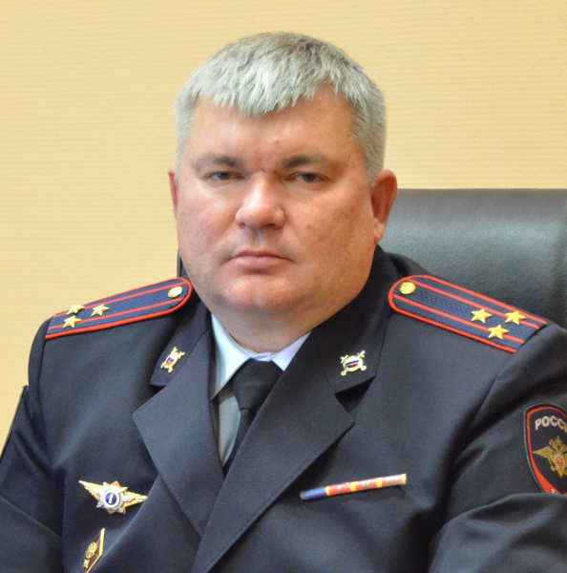
Сенькин Сергей Израилевич родился 15 ноября 1970 года в селе Старое Синдрово Краснослободского района Мордовской АССР. В 1993 году закончил юридический факультет Мордовского ордена Дружбы народов государственный университет имени Н.П. Огаревапо специальности «Правоведение».
В 1993 начал карьеру в органах внутренних дел со стажера по должности дознавателя ОВД Краснослободского района МССР, 1994 по 2001 годы следователь, старший следователь следственного отделения при ОВД Краснослободского района Республики Мордовия. С 2001 года по 2010 год заместитель начальника следственного отделения при отделе внутренних дел Краснослободского района Республики Мордовия. С 2010 по 2015 годы занимал руководящие должности в УМВД России по городскому округу Саранск. С 2015 по 2019г.г. начальник УМВД России по городскому округу Саранск.
Награжден ведомственными наградами и государственной наградой - медалью «За отличие в охране общественного порядка».
Приказом МВД России от 14 августа 2019 года назначен на должность заместителя начальника Управления Министерства внутренних дел России по Тверской области. Женат, имеет двух сыновей.

Степаньков Артём Сергеевич
Заместитель начальника УМВД России по Тверской области - начальник Следственного управления, полковник юстиции
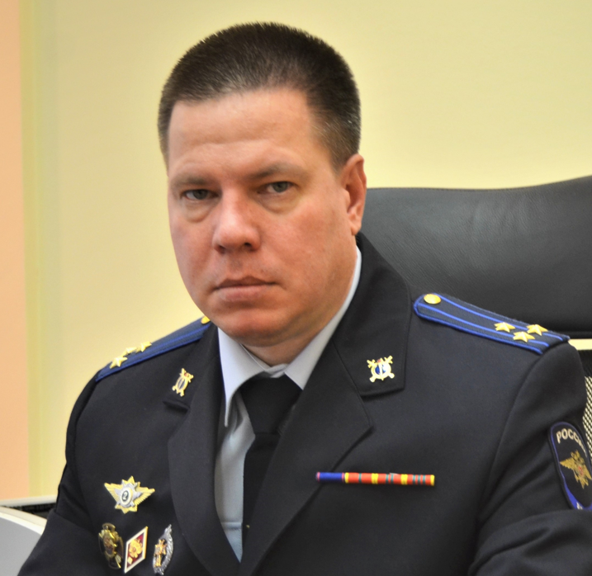

Иванов Андрей Эдуардович
Заместитель начальника УМВД России по Тверской области полковник полиции
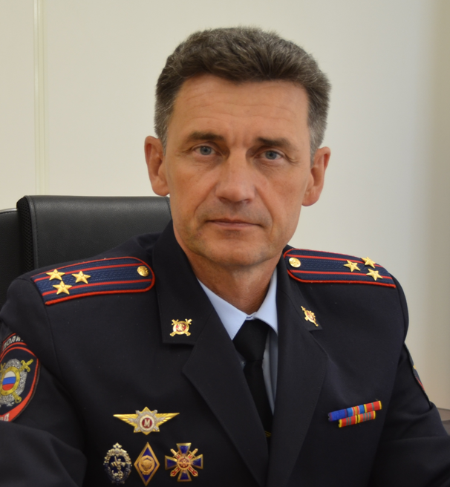
Иванов Андрей Эдуардович родился 10 августа 1971 года в городе Твери.
В 1993 году закончил Тверской политехнический институт, после чего начал службу в органах внутренних дел в должности участкового инспектора милиции.
В период с 2002 по 2016 год служил на различных должностях, в том числе в подразделении по борьбе с правонарушениями в сфере потребительского рынка. Более 5 лет руководил Отделом организации деятельности участковых уполномоченных полиции и подразделений по делам несовершеннолетних УМВД.
С 2016 по 2023 год возглавлял Управление по вопросам миграции УМВД России по Тверской области.
Награждён ведомственными наградами.
Приказом МВД России от 27 февраля 2023 года назначен на должность заместителя начальника Управления Министерства внутренних дел России по Тверской области.
Женат, воспитывает двоих детей.

Управления
Следственное управление
Заместитель начальника УМВД России по Тверской области - начальник Следственного управления, полковник юстиции
Степаньков Артём Сергеевич

Управление по работе с личным составом

Управление уголовного розыска
Начальник Управления уголовного розыска УМВД России по Тверской области полковник полиции
Пискунов Игорь Викторович

Управление экономической безопасности и противодействия коррупции
Начальник Управления экономической безопасности и противодействия коррупции УМВД России по Тверской области полковник полиции
Сенченко Павел Петрович

Управление по контролю за оборотом наркотиков
Начальник Управления по контролю за оборотом наркотиков УМВД России по Тверской области полковник полиции
Лебедев Михаил Владиславович

Управление Государственной инспекции безопасности дорожного движения
Начальник Управления Государственной инспекции безопасности дорожного движения УМВД России по Тверской области подполковник полиции
Никишин Игорь Георгиевич

Управление по вопросам миграции
Начальник Управления по вопросам миграции УМВД России по Тверской области полковник полиции
Волков Роман Вячеславович

Управление организации охраны общественного порядка и взаимодействия с органами исполнительной власти субъектов Российской Федерации и органами местного самоуправления
Врио начальника Управления организации охраны общественного порядка и взаимодействия с органами исполнительной власти субъектов Российской Федерации и органами местного самоуправления УМВД России по Тверской области полковник полиции
Сидоров Алексей Александрович

Центры
Центр по противодействию экстремизму
Врио начальника Центра по противодействию экстремизма подполковник полиции
Корнилов Юрий Анатольевич

Центр информационных технологий, связи и защиты информации
Начальник Центра информационных технологий, связи и защиты информации полковник внутренней службы
Петров Павел Алексеевич

Экспертно-криминалистический центр
Начальник Экспертно-криминалистического центра УМВД России по Тверской области полковник полиции
Смирнова Светлана Александровна

Информационный центр
Начальник Информационного центра УМВД России по Тверской области полковник внутренней службы
Иванова Ирина Васильевна

Центр финансового обеспечения
Начальник Центра финансового обеспечения УМВД России по Тверской области полковник внутренней службы
Волков Игорь Викторович

Центр временного содержания несовершеннолетних правонарушителей
Начальник Центра временного содержания несовершеннолетних правонарушителей УМВД России по Тверской области подполковник полиции
Шредер Лариса Александровна

Отделы
Отдел организации дознания
Начальник Отдела организации дознания УМВД России по Тверской области полковник полиции
Каменская Татьяна Геннадьевна

Отдел организации деятельности участковых уполномоченных полиции и подразделений по делам несовершеннолетних
Начальник Отдела организации деятельности участковых уполномоченных полиции и подразделений по делам несовершеннолетних УМВД России по Тверской области полковник полиции
Турпеткин Дмитрий Евгеньевич

Правовой отдел
Начальник Правового отдела УМВД России по Тверской области полковник внутренней службы
Тимофеева Ольга Николаевна

Отдел делопроизводства и режима
Начальник Отдела делопроизводства и режима УМВД России по Тверской области подполковник внутренней службы
Кувшинова Елена Геннадиевна

Отдел информации и общественных связей
Начальник отдела информации и общественных связей УМВД России по Тверской области полковник внутренней службы
Чернобаева Любовь Алексеевна

Контрольно-ревизионный отдел
Начальник Контрольно-ревизионного отдела УМВД России по Тверской области полковник внутренней службы
Нагорная Ольга Владимировна

Отдел по борьбе с противоправным использованием информационно-коммунникационных технологий

Подразделения
Штаб
Начальник штаба УМВД России по Тверской области полковник внутренней службы
Наумов Николай Альбертович

Тыл
Начальник тыла УМВД России по Тверской области полковник внутренней службы
Красиков Иван Борисович

Оперативно-разыскная часть собственной безопасности
Врио начальника Оперативно-разыскной части собственной безопасности УМВД России по Тверской области подполковник полиции
Маслов Илья Александрович

Группа Национального центрального бюро Интерпола

Дежурная часть
Начальник дежурной части УМВД России по Тверской области подполковник полиции
Иванов Виталий Владиславович

Учреждения
ФКУЗ "Медико-санитарная часть МВД России по Тверской области"
Начальник ФКУЗ "Медико-санитарная часть МВД России по Тверской области" полковник внутренней службы
Дубошин Александр Юрьевич

ФКУ «Центр хозяйственного и сервисного обеспечения» УМВД России по Тверской области
Начальник ФКУ «Центр хозяйственного и сервисного обеспечения» УМВД России по Тверской области полковник внутренней службы
Быковский Андрей Эмильевич

Территориальные органы на районном уровне
Управление МВД России по городу Твери

Иоган Анатолий Владимирович
Начальник Управления МВД России по городу Твери полковник полиции

Начальник УМВД | Иоган Анатолий Владимирович
Заместитель начальника УМВД – начальник полиции | Ворожебский Андрей Алексеевич
Заместитель начальника УМВД | Барков Виктор Борисович
Заместитель начальника полиции | Архипов Максим Игоревич
Заместитель начальника полиции (по оперативной работе) | Беляков Денис Валериевич
Заместитель начальника полиции (по охране общественного порядка) | Матвиевский Андрей Владимирович
Начальник следственного управления | Кучеренко Анастасия Сергеевна
Начальник Штаба | Попов Владимир Александрович
Начальник ОЭБиПК | Соснов Николай Юрьевич
Начальник отдела Госавтоинспекции | Максимихин Сергей Иванович

Центральный отдел полиции УМВД России по городу Твери

Немировский Павел Юрьевич
Начальник Центрального отдела полиции УМВД России по городу Твери подполковник полиции

Заволжский отдел полиции УМВД России по городу Твери

Борисов Сергей Сергеевич
Начальник Заволжского отдела полиции УМВД России по городу Твери подполковник полиции

Московский отдел полиции УМВД России по городу Твери

Кузин Дмитрий Владимирович
Начальник Московского отдела полиции УМВД России по городу Твери подполковник полиции

Межмуниципальный отдел МВД России "Бежецкий"

Лопаткин Александр Геннадьевич
Начальник межмуниципального отдела МВД России "Бежецкий" полковник полиции

Начальник МО МВД России «Бежецкий» | Лопаткин Александр Геннадьевич
Заместитель начальника-начальник полиции МО МВД России «Бежецкий» | Смирнов Александр Николаевич
Врио заместителя начальника – начальник ОРЛС МО МВД России «Бежецкий» | Тушин Сергей Алексеевич
Заместитель начальника ОУУПиПДН МО МВД России «Бежецкий» | Попков Александр Евгеньевич
Заместитель начальника МО МВД России «Бежецкий» | Дорохов Алексей Николаевич
Заместитель начальника отдела-начальник СО МО МВД России «Бежецкий» | Разаева Наталья Юрьевна
Начальник штаба МО МВД России «Бежецкий» | Лебедева Марина Сергеевна
Врио начальника Рамешковского отделения полиции | Ахмедов Руслан Шахмурович
Начальник Максатихинского отделения полиции | Булкин Дмитрий Александрович
Т

Межмуниципальный отдел МВД России "Кашинский"

Жемчужкин Андрей Владимирович
Начальник межмуниципального отдела МВД России "Кашинский" подполковник полиции

Начальник МО | Жемчужкин Андрей Владимирович
Заместитель начальника МО - начальник полиции | Галяев Денис Николаевич
Заместитель начальника МО
Заместитель начальника МО - начальник СО | Мазилова Юлия Александровна
Заместитель начальника МО – начальник ОРЛС | Кузнецов Сергей Дмитриевич
И.о. начальника Калязинского ОП | Багавов Артур Багаутдинович
Начальник Кесовогорского ПП | Мухин Александр Николаевич
Начальник ОУУП и ПДН | Тимохин Александр Сергеевич
Начальник Госавтоинспекции | Хандрилов Андрей Николаевич
Межмуниципальный отдел МВД России "Краснохолмский"

Куликов Алексей Анатольевич
Начальник межмуниципального отдела МВД России "Краснохолмский" подполковник полиции

Начальник МО | Куликов Алексей Анатольевич
Врио заместителя начальника МО – начальника полиции | Баталов Алексей Андреевич
Начальник ОРЛС МО | Поздняков Михаил Владимирович
Начальник СО МО | Андреев Василий Иванович
Врио начальника Сонковского ПП | Виноградов Роман Николаевич
Начальник Сандовского ПП | Воробьев Андрей Вячеславович
Начальник Молоковского ПП | Царьков Евгений Сергеевич
Врио начальника Весьегонского ОП | Токин Алексей Александрович

Межмуниципальный отдел МВД России "Нелидовский"

Хохлов Михаил Александрович
Начальник межмуниципального отдела МВД России "Нелидовский" подполковник полиции

Начальник МО МВД России «Нелидовский» | Хохлов Михаил Александрович
Заместитель начальника-начальник полиции | Сладковский Антон Вадимович
И.о. заместителя начальника ОРЛС | Споран Юрий Юьевич
Начальник ОУУП и ПДН | Цепелев Дмитрий Валерьевич
Врио начальника следственного отдела | Зайцев Дмитрий Вячеславович
Начальник отделения госавтоинспекции | Новиков Алексей Сергеевич
Начальник Оленинского ОП | Кудрявцев Александр Александрович
Начальник Бельского ПП | Гуков Андрей Николаевич

Межмуниципальный отдел МВД России "Осташковский"

Никитин Юрий Владимирович
Начальник межмуниципального отдела МВД России "Осташковский" полковник полиции

Начальник отдела | Никитин Юрий Владимирович
Заместитель начальника отдела-начальник полиции | Толкачев Алексей Алексеевич
Начальник отделения ОРЛС | Быстров Антон Сергеевич
Заместитель начальника по ООП | Дмитриев Антон Николаевич
Заместитель начальника отдела | Довиденко Алексей Юрьевич
Начальник СО | Волков Павел Александрович
Начальник отделения ГАИ | Барсуков Антон Юрьевич
Начальник ОВМ | Нестерова Алина Александровна
Начальник Селижаровского ОП | Казанцев Алексей Евгеньевич
Начальник Пеновского ПП | Лебедев Андрей Юрьевич

Межмуниципальный отдел МВД России "Ржевский"

Рыбаков Алексей Владимирович
Начальник межмуниципального отдела МВД России "Ржевский" подполковник полиции

Начальник МО | Рыбаков Алексей Владимирович
Заместитель начальника - начальник ОРЛС | Клаузер Игорь Александрович
Заместитель начальника полиции (по ОР) | Прокофьев Вадим Николаевич
Заместитель начальника полиции (по ООП) | Васютович Михаил Владиславович
Начальник ОГИБДД | Бубырев Александр Владимирович
Начальник ОУУП и ПДН | Цветков Павел Александрович
Начальник ОПДН ОУУП и ПДН | Лебедева Ирина Михайловна
Начальник Зубцовского отделения полиции | Голубев Николай Михайлович
Начальник Старицкого отдела полиции | Спирин Александр Александрович
Начальник СО | Беляев С.В.
Врио Заместителя начальника МО | Солодков Александр Викторович
Врио Начальника ОЭБиПК | Хакунов Артур Байзетович
Начальник ОУР | Мобенов Сергей Геннадьевич

Межмуниципальный отдел МВД России "Торжокский"

Семенов Евгений Сергеевич
Начальник межмуниципального отдела МВД России "Торжокский" подполковник полиции

Начальник полиции | Бобров Вячеслав Николаевич
Начальник следственного отдела | Мезенцева Елизавета Викторовна
Заместитель начальника | Дегтярев Родион Борисович
Зам. начальника полиции (по ОР) | Нешта Петр Васильевич
Начальник тыла | Уруев Антон Валерьевич
Начальник ОУУП и ПДН | Самсонов Арсен Андреевич
Начальник отдела уголовного розыска | Барбашов Владимир Иванович
Начальник отдела по работе с личным составом | Жинжикова Ольга Александровна
Зам. начальника ОУР | Чехонин Сергей Павлович
Начальник отделения по делам несовершеннолетних | Ивашкина Наталья Ивановна
Начальника штаба | Дмитриева Любовь Яковлевна
Начальник отделения дознания | Казицкая Светлана Евгеньевна
Начальник ОЭБ и ПК | Цветков Илья Николаевич
Начальник отделение по вопросам миграции | Колчин Алексей Михайлович
Начальник отделения Госавтоинспекции | Репашевский Сергей Александрович
Начальник Кувшиновского ОП | Тооде Сергей Рейнович

Межмуниципальный отдел МВД России "Удомельский"

Галахов Денис Сергеевич
Начальник межмуниципального отдела МВД России "Удомельский" подполковник полиции

Межмуниципальный отдел МВД России "Вышневолоцкий"

Дущак Дмитрий Анатольевич
Начальник межмуниципального отдела МВД России "Вышневолоцкий" полковник полиции

Межмуниципальный отдел МВД России "Западнодвинский"

Маринин Сергей Владимирович
Врио начальника межмуниципального отдела МВД России "Западнодвинский" подполковник полиции

Начальник | Шатанков Эдуард Николаевич
Заместитель начальника- начальник полиции | Маринин Сергей Владимирович
Заместитель начальника | Семенова Ирина Олеговна
Заместитель начальника- начальник следственного отдела | Кудрова Татьяна Вячеславовна
Заместитель начальника полиции по ООП | Боголюбов Алексей Анатольевич
Начальник Штаба | Силаев Вячеслав Александрович
Начальник ОГИБДД | Иванов Александр Сергеевич
Заместитель начальника полиции по ООР | Штраус Александр Фёдорович

Межмуниципальный отдел МВД России по ЗАТО, на ОВиРО Тверской области

Раскатов Максим Александрович
Начальник межмуниципального отдела МВД России по ЗАТО, на ОВиРО Тверской области подполковник полиции

Отдел МВД России "Кимрский"

Зайцев Сергей Владимирович
Начальник Отдела МВД России "Кимрский" подполковник полиции

Начальник ОМВД России «Кимрский» | Зайцев Сергей Владимирович
Зам. начальника отдела - начальник полиции ОМВД России «Кимрский» | Меркулов Алексей Игоревич
Начальник СО ОМВД России «Кимрский» | Котова Олеся Александровна
Заместитель начальника полиции (по ОР) ОМВД России «Кимрский» | Ибрагимов Ислам Джумалиевич
Начальник ОЭБиПК ОМВД России «Кимрский» | Сидорова Виктория Михайловна
Начальник ОНК ОМВД России «Кимрский» | Михалев Илья Павлович
Начальник УУПиПДН ОМВД России «Кимрский» | Петухов Анатолий Андреевич
Начальник отделения ГИБДД ОМВД России «Кимрский» | Шурыгин Евгений Владимирович
Отдел МВД России "Калининский"

Чебуздин Дмитрий Евгеньевич
Начальник Отдела МВД России "Калининский" полковник полиции

Отдел МВД России "Конаковский"

Рябов Кирилл Валерьевич
Начальник Отдела МВД России "Конаковский" полковник полиции
Начальник ОМВД | Рябов Кирилл Валерьевич
Зам. начальника отдела - начальник полиции | Осипов Павел Викторович
Зам. начальника ОМВД (начальник ОРЛС) | Буева Татьяна Ивановна
Зам. начальника полиции | Каландаров Тимур Максудбекович
Начальник Следственного отдела | Антонова Александра Сергеевна
Начальник УУП и ПДН | Пыж Александр Эдуардович
Начальник Госавтоинспекции | Парфёнов Павел Владимирович
Начальник Завидовского ОП | Давыдов Иван Алексеевич
Начальник Редкинского ОП | Бойков Сергей Геннадьевич

Отдел МВД России "Бологовский"

Румянцев Сергей Николаевич
Начальник Отдела МВД России "Бологовский" полковник полиции
Начальник ОМВД | Румянцев Сергей Николаевич
Заместитель начальника отдела-начальник следственного отделения | Карпуль Оксана Владимировна
Заместитель начальника отдела- начальник отделения по работе с личным составом | Дарбазанов Алихан Алаудионович
Заместитель начальника ОМВД | Родионов Андрей Юрьевич
Заместитель начальника полиции по оперативной работе | Буржумов Алимагамед Нурудинович
Врио заместителя начальника полиции по ООП | Агеев Виктор Сергеевич
Начальник отделения уголовного розыска | Ткачев Иван Викторович
Начальник отделения Госавтоинспекции | Камерцев Василий Валерьевич
Отдел МВД России "Лихославльский"

Огурцов Алексей Борисович
Начальник Отдела МВД России "Лихославльский" подполковник полиции

Начальник отдела | Огурцов Алексей Борисович
И.о. зам. начальника ОМВД | Морев Кирилл Николаевич
И.о. зам. начальника ОМВД начальник полиции | Николаев Алексей Владимирович
Зам. начальника полиции (по ОР) | Сурадеев Денис Сергеевич
Заместитель начальника полиции (по ООП) | Виноградов Владимир Юрьевич
Начальник ОУУПиПДН ОМВД | Емельянова Надежда Васильевна

